資料探勘於土木工程之應用_HW1
學號: 0551284 姓名: 林宸皜

我把ori_data_hw01.txt中y維的資料排序其大小後，有試著挑出幾個極值，比相鄰的其他資料更大許多或更小許多，我都列為極值，認定其為誤差。

列為極值的值包括有:

0.050000 244.850381
0.175000 242.247497
0.225000 241.380881

y值大於240的只有三個案例，小於240者都幾乎是綿密地呈遞減狀。

4.625000 -24.902800
4.650000 -23.077346
4.675000 -29.985507
4.700000 -25.199197
4.725000 -24.833462
4.750000 -14.746096
4.775000 -28.120952
4.800000 -25.325118
4.825000 -8.052597
4.850000 -5.412399
4.875000 -16.560197
4.900000 -12.525560
4.925000 -9.814837
4.950000 -7.347180
4.975000 8.066836
5.000000 14.974301

雖然y值在數列的後期都呈現遞減的趨勢，但在x值: 4.625000~5.000000時呈現遞增的趨勢，尤其是8.066836與14.974301上升得太過劇烈，故列為極值。

為清除資料中的誤差，接下來我使用Bin Mean, Bin Boundaries與Moving Average等方法，並將結果繪出成圖來表示。

Bin Mean的相關實作結果:
(原始資料: 藍色的點，Bin Mean的結果: 綠色實線)
(忘記改到儲存圖片檔案的檔名，請無視之，謝謝，已確認是Bin Mean做法的結果)
bin size=8
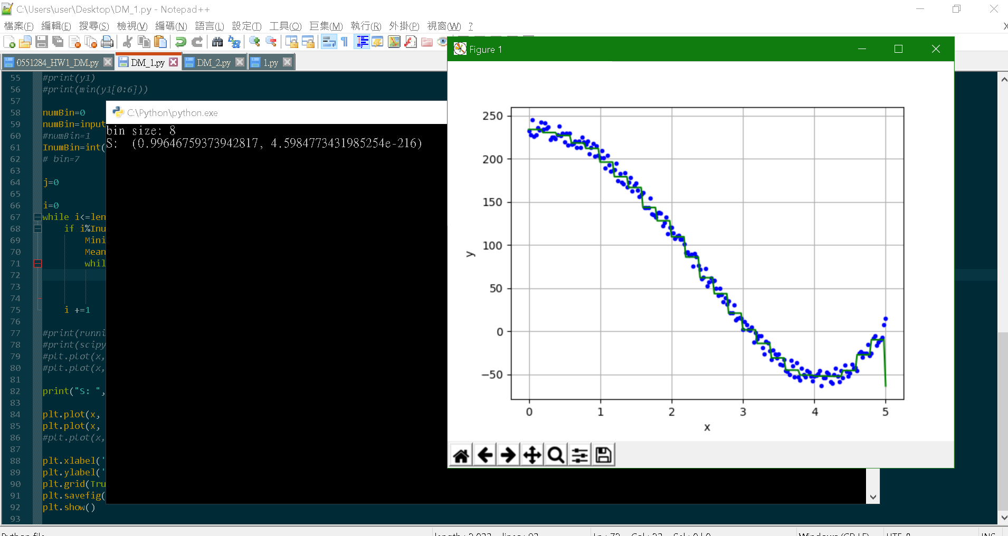

bin size=9
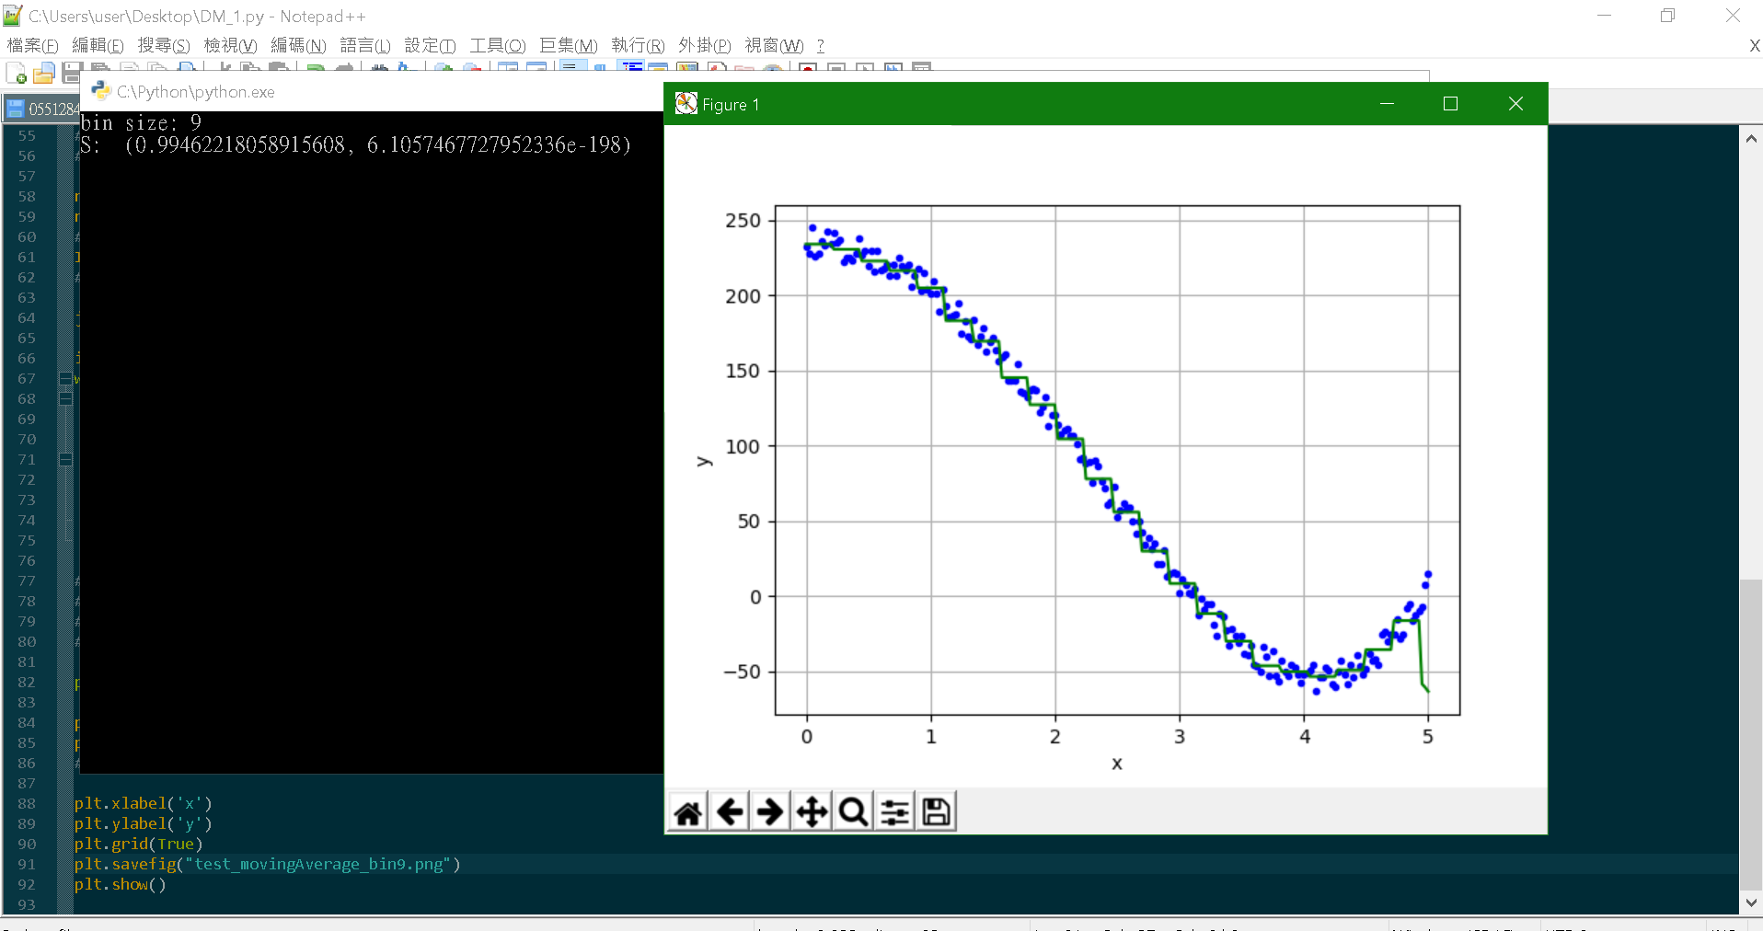

bin size=10
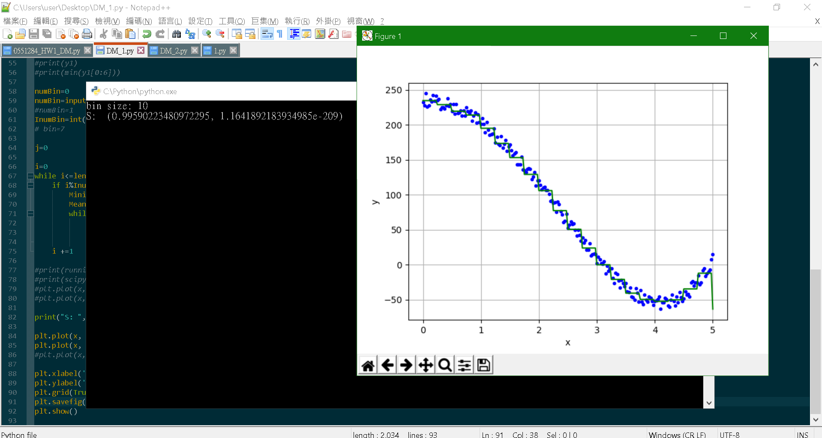

bin size=50
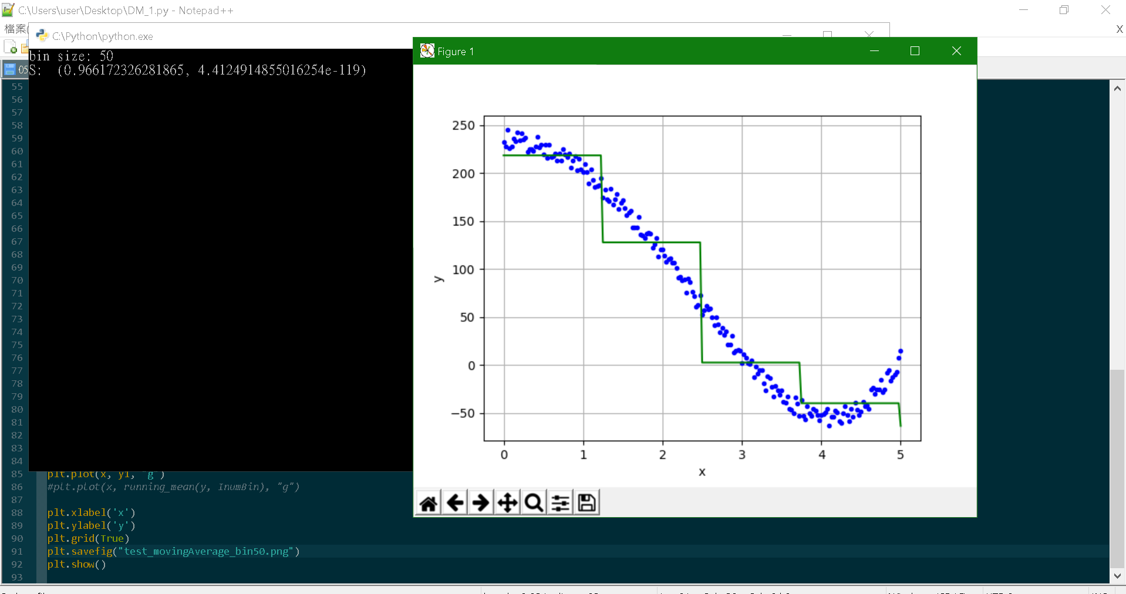

bin size=85
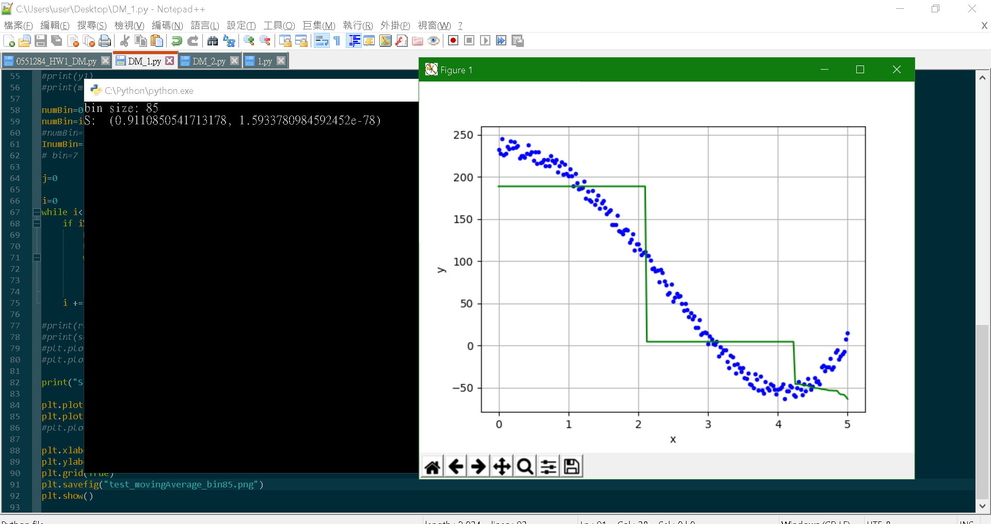

Bin Boundaries的相關實作結果:
(原始資料: 藍色的點，Bin Boundaries的結果: 綠色實線)
bin size=5
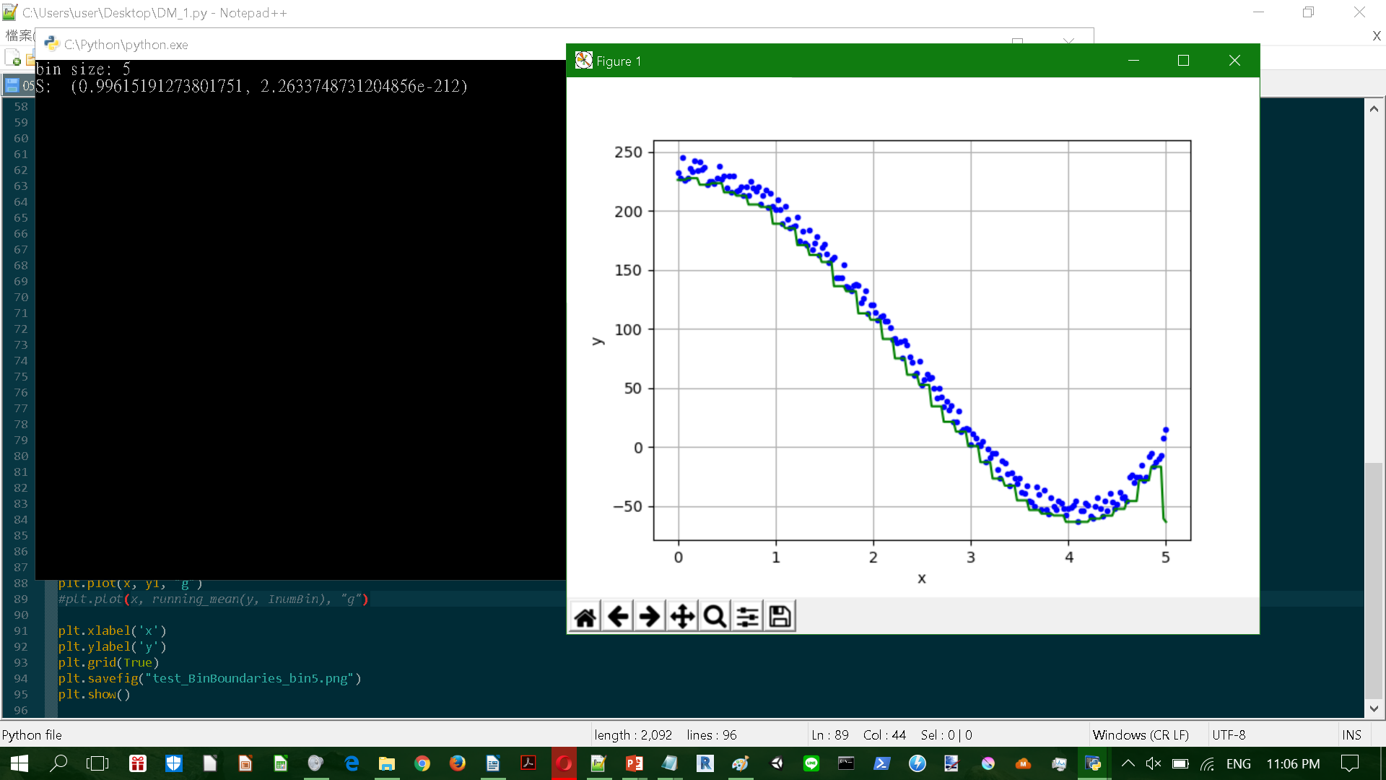
bin size=7
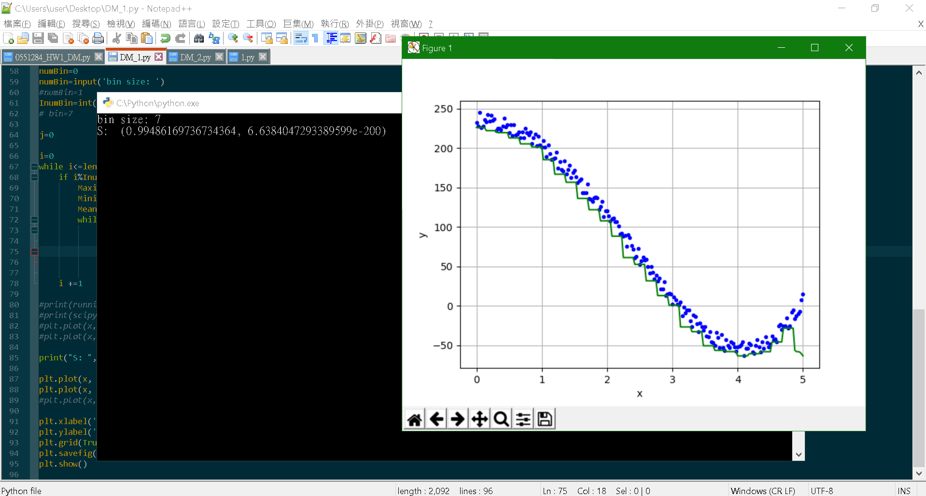

bin size=9
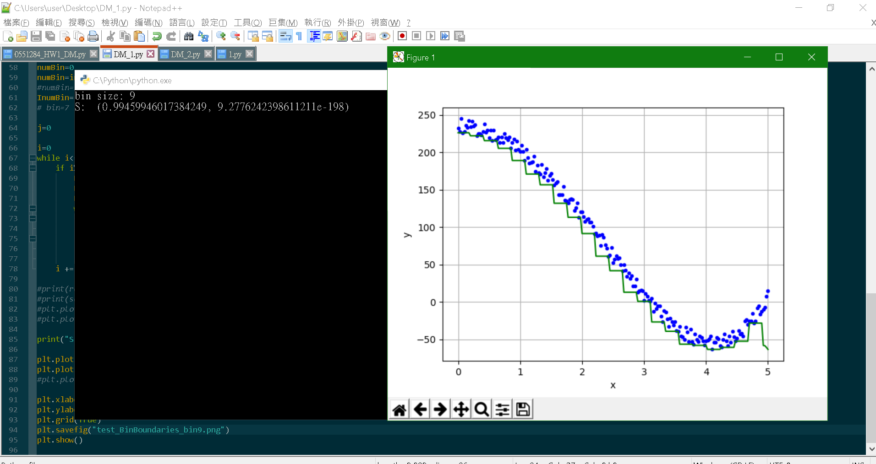

bin size=12
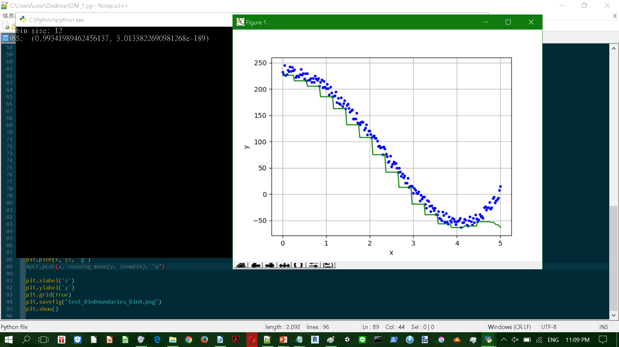

bin size=50
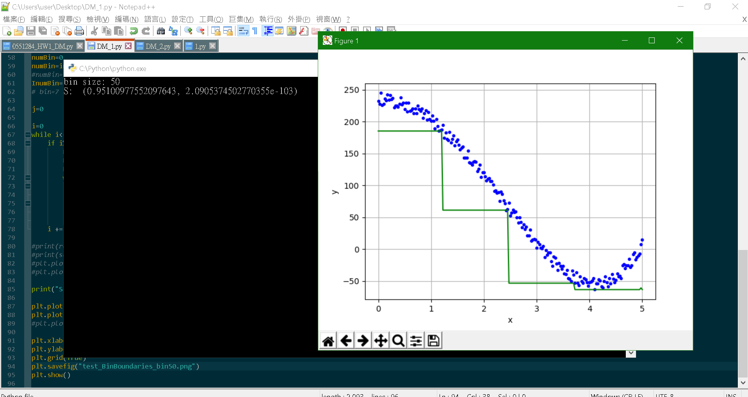

bin size=85
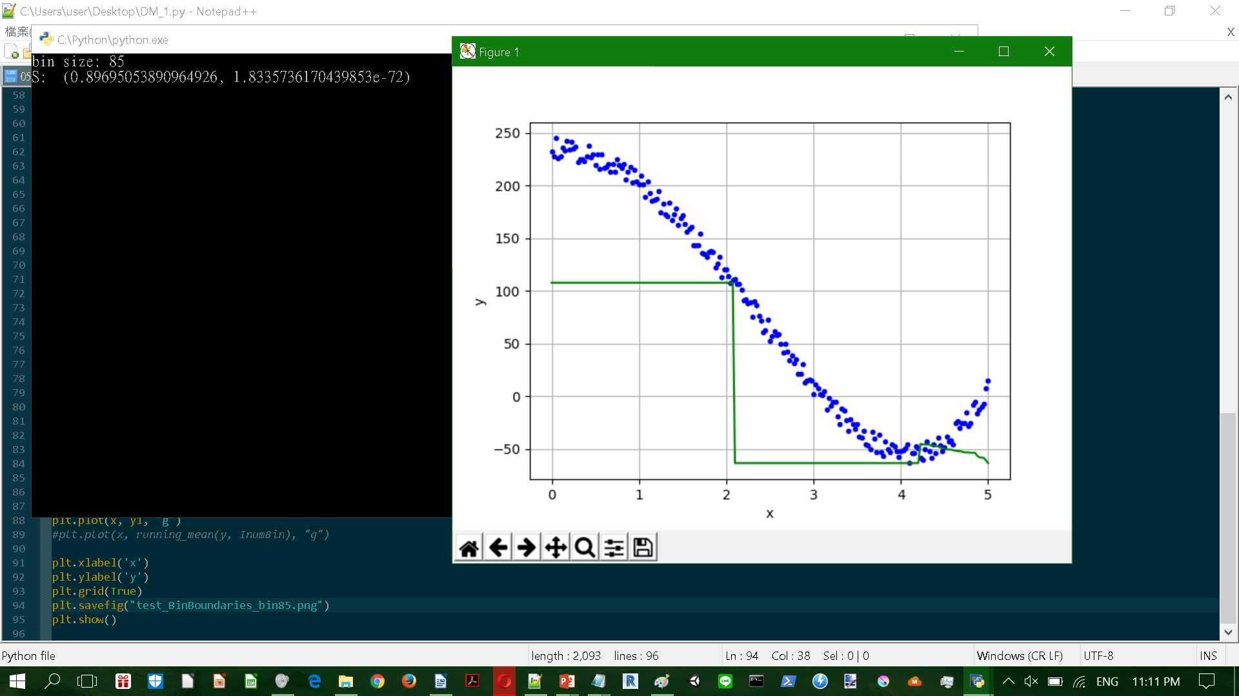

Moving Average的相關實作結果:
(原始資料: 藍色的點，moving average的結果: 綠色實線)

n=5
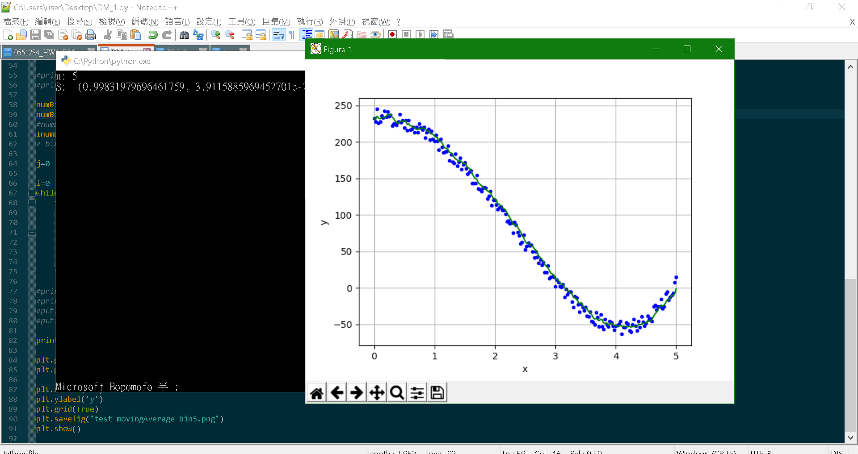
n=6
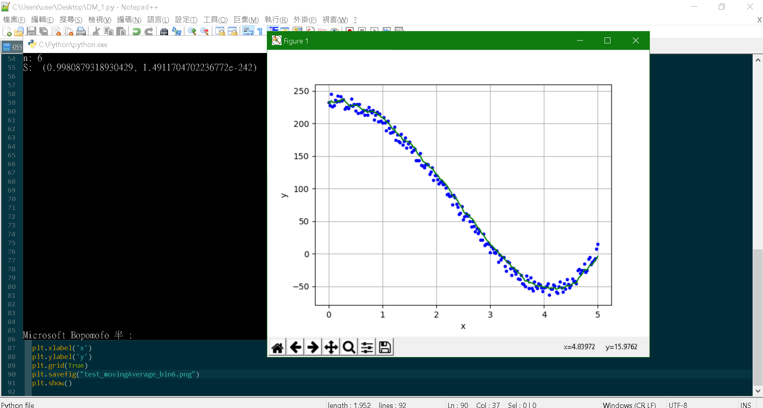

n=25
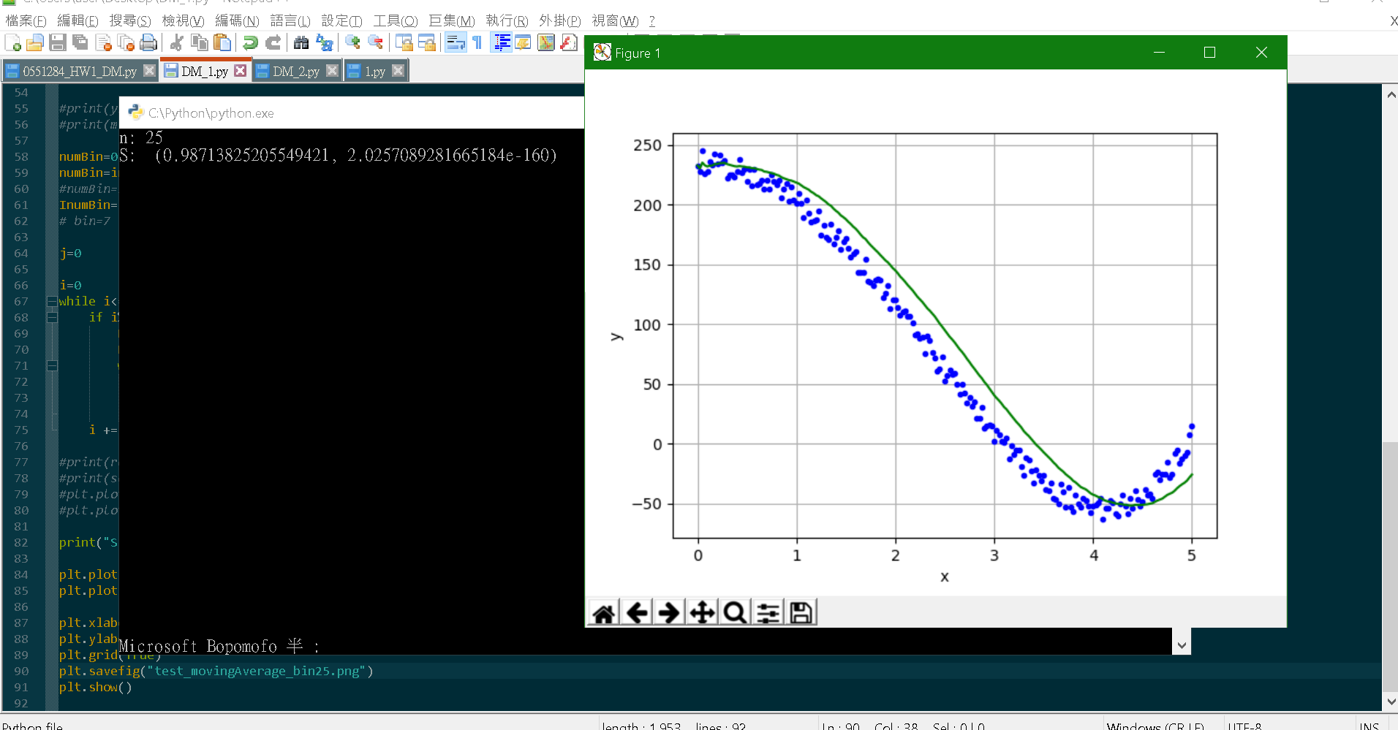

n=150
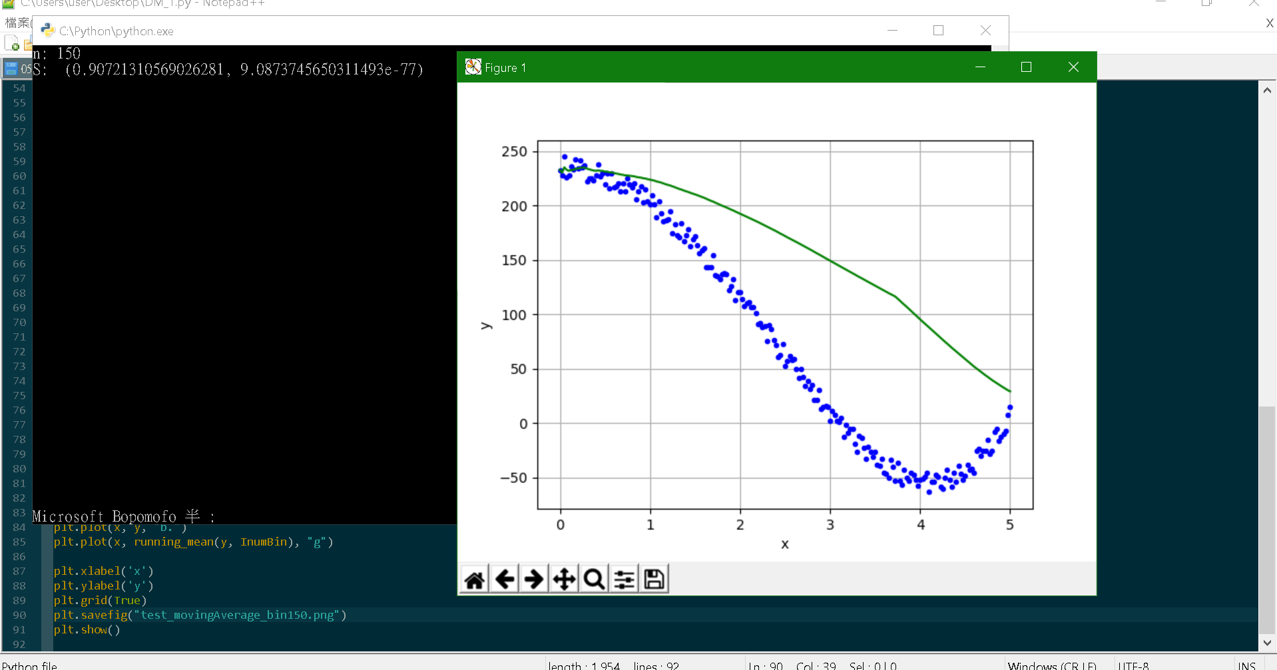

1. 建議之最佳Bin Size or Window Size，以及理由。

A: 最佳Bin Size or Window Size，建議是最好都不要太大，因為無論是將Bin Size或Window Size設得太大，相關係數(Pearson’s Correlation Coefficient)都會明顯下降，而且圖形顯現出其結果與原始資料差異極大，所以建議Bin Size或Window Size不要超過20，最好在7~15之間，能涵蓋到出現極值的範圍，去消除極值的差異，使誤差下降，但又不會因為涵蓋太廣導致失去原
本消除誤差的本意。

操作Bin Mean時，bin size在小於等於10時，仍然呈現與原資料趨勢相符的樣子，但只要bin size一變得很大，平均值的效果開始呈現，也偏離原資料許多。
操作Bin Boundaries時，bin size自大於等於12開始，便開始明顯呈現偏離原資料。
操作Moving Average時，直至將n設為25，仍可見其趨勢之形狀與原資料仍有些相似，但已明顯偏離原資料。

2. Regression建議之regression model type。

A: 把此資料用程式繪出圖片後，發現其y值的趨勢大致呈現線性遞減，當x值越大，y值基本上是越小，故選linear regression(線性迴歸)作為regression model type。

3. 移除誤差後，與原數列的差異分析。

A:
Bin Mean的實作結果，在bin size較小時，能很好地移除極值造成的誤差，若視最後地增加趨勢為誤差，則能有效地消除這個誤差。

Bin Boundaries的實作結果，因其以在bin size作為一範圍劃出list的各個群，以list中的最小元素做最小bound，最大大素做最大bound，強制讓非最後一項者皆為最小bound，導致資料都是呈現出較原資料小一些，若視最後地增加趨勢為誤差，則能有效地消除這個誤差。

Moving Average的實作結果，很忠實地反映原資料的趨勢的樣貌，因為其指定一範圍n，每加下一項，就減去先前數列中的最前一項，這個特性讓其在n不大時，仍能很好地移除極值造成的誤差，在n值不大時，連最後兩項的誤差也忠實呈現，沒有消除誤差。
直至n極大時，呈現的趨勢才消除了最後突然上升的誤差，但仍偏離原始資料的值太多了。

